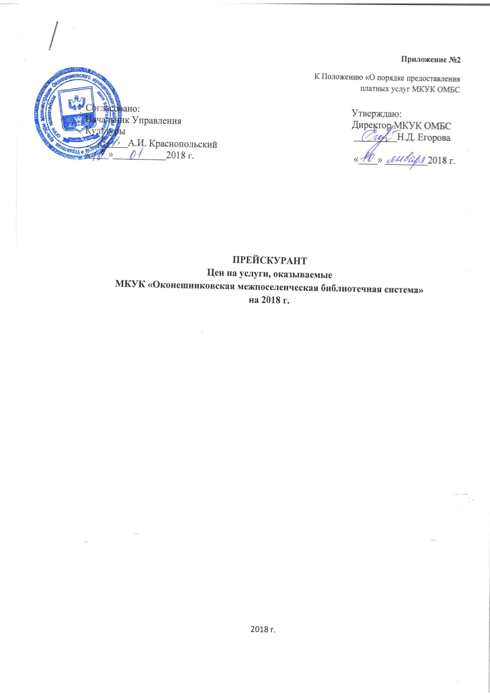

№№ | Наименование услуги | Единица измерения | Цена услуги, руб. | Цена услуги со скидкой 50%, руб. | Исполнитель
1. | Ксерокопирование текста в черно-белом исполнении: |  |  |  | МЦБ, ЦДБ, сельские филиалы
 | - текст с одной стороны листа | 1 стр./фА4 | 6-00 | Скидки нет
 | - текст с двух сторон листа | 1 лист, 2 стр./фА4 | 9-00 | Скидки нет
2. | Сканирование и обработка документов: |  |  |  | МЦБ, ЦДБ, сельские филиалы
 | - без распознавания текста | 1 стр./фА4 | 7-00 | 3-50
 | - с распознаванием текста | 1 стр./фА4 | 15-00 | 7-50
3. | Распечатка информации |  |  |  | МЦБ, ЦДБ, сельские филиалы
3.1. | с использованием ч/б принтера:
 | - текст с одной стороны листа | 1 стр./фА4 | 5-00 | Скидки нет
 | - текст с двух сторон листа | 1 лист  2 стр./фА4 | 8-00 | Скидки нет
 | - рисунок, карта, чертеж - с одной стороны листа | 1 стр./фА4 | 10-00 | Скидки нет
 | рисунок, карта, чертеж - двух сторон листа | 1 лист  2 стр./фА4 | 15-00 | Скидки нет -
3.2. | С использованием цветного принтера: |  |  |  | МЦБ
 | - текст с одной стороны листа | 1 стр./фА4 | 10-00 | Скидки нет
 | - текст с двух сторон листа | 1 лист  2 стр./фА4 | 20-00 | Скидки нет
 | - рисунок, карта, чертеж - с одной стороны листа | 1 стр./фА4 | 20-00 | Скидки нет
 | рисунок, карта, чертеж - двух сторон листа | 1 лист  2 стр./фА4 | 30-00 | Скидки нет
4. | Компьютерный набор текста | 1 страница | 20-00 | 10-00 | МЦБ, ЦДБ, сельские филиалы
5. | Копирование информации на электронные носители |  |  |  | МЦБ, ЦДБ, сельские филиалы
 | - на CD библиотеки | 1 прожиг | 35-00 | 17-50
 | - на CD заказчика | 1 прожиг | 20-00 | 10-00
 | - на DVD заказчика | 1 прожиг | 30-00 | 15-00
 | - Flash USB | 1 запись | 20-00 | 10-00
6. | Проверка на вирус дискеты, компакт-диска, флэш-карты | 1 эл. носитель | 5-00 | 2-50 | МЦБ, ЦДБ, сельские филиалы
7. | Поиск информации по запросу заказчика в открытых информационных ресурсах и источниках Интернет  администратором-консультантом: |  |  |  | МЦБ, ЦДБ, сельские филиалы
 | - в присутствии заказчика | минута | 1-00 | 0-50
 | - по предварительному заказу | минута | 2-00 | 1-00
 | - поиск информации в электронных библиографических базах данных | один источник | 2-00 | 1-00
 | - поиск информации в электронных библиографических базах данных (БД) библиотеки в случае отказа читателя от самостоятельной работы БД | один запрос | 35-00 | 17-50
8. | Редактирование списков литературы в соответствии с ГОСТом (к контрольным работам, курсовым и дипломным работам заказчика) | 1 описание | 5-00 | 2-50 | МЦБ, ЦДБ, сельские филиалы
9. | Оформление титульного листа к реферату, диплому, контрольной работе и др. | 1 лист | 10-00 | 5-00 | МЦБ, ЦДБ, сельские филиалы
10. | Проведение мероприятий в помещении библиотеки по заказу («День рождения», «Юбилейный вечер», выставка и др.) | 1 мероприятие | по согласова  нию | По согласованию | МЦБ, ЦДБ, сельские филиалы
11. | Набор, вёрстка, дизайнерское оформление и выпуск авторских сборников творческих работ | 1 лист | 15-00 | 7-50 | МЦБ
12. | Создание презентаций, видеороликов к юбилейным датам, торжествам, семейным праздникам | 1 слайд | 10-00 | 5-00 | МЦБ, ЦДБ, сельские филиалы
13. | Семейный читательский билет (одноразово) | Один билет | 50-00 | Скидки нет | МЦБ, сельские филиалы
14. | Индивидуальный взрослый читательский билет (одноразово) | Один билет | 35-00 | Скидки нет | МЦБ, сельские филиалы
15. | Прием и отправка документов по факсу: |  |  |  | МЦБ
15.1 | Прием документов | 1 страница | 20-00 | 10-00
15.2 | Отправка документов
 | - местный регион | 1 страница | 30-00 | Скидки нет
 | -другие регионы России | 1 страница | 80-00 | Скидки нет
 | -страны Ближнего зарубежья | 1 страница | 150-00 | Скидки нет
 | -страны Дальнего зарубежья | 1 страница | 200-00 | Скидки нет
16. | Прием и отправка документа по электронной почте | 1 документ | 15-00 | 7-50 | МЦБ, ЦДБ, сельские филиалы
17. | Поиск реферативных работ с помощью библиотекаря (в присутствии заказчика) | 1 час  1 минута | 150-00  2-50 | 75-00  1-25 | МЦБ, ЦДБ, сельские филиалы
18. | Разработка сценария культурно-досугового мероприятия по заказу | 1 страница | 15-00 | 7-50 | МЦБ, ЦДБ, сельские филиалы

Льготы на платные услуги:
1. При оплате всех видов платных услуг, кроме перечисленных в п.1,3,13,14 и 15, предоставляется скидка в размере 50% от определенной прейскурантом стоимости за платные услуги следующим категориям пользователей:
• детям дошкольного возраста;
• инвалидам и участникам войн;
• военнослужащим, проходящим службу по призыву;
• работникам учреждений культуры
2. Оплата услуг ксерокопирование, распечатка, отправка документов по факсу, вступительный страховой взнос (читательский билет) оплачивается в соответствии с тарифами в полном объеме для всех категорий.

Примечание:
В соответствии с 4-й частью ГК РФ, введенной в действие с 1 января 2008 года, библиотека не имеет права:
• Распечатывать на принтере, сканировать и копировать на дискету или другие электронные носители информации документы, на которые распространяется действие авторского права (ГК РФ, ч.4, ст. 1229, 1259, 1270, 1273, 1274, 1275)
В библиотеке возможно:
• ксерокопирование (репродуцирование) в единственном экземпляре фрагментов документов из фонда библиотеки, отдельных статей и малообъемных произведений, правомерно опубликованных в сборниках и периодических изданиях для использования в научных или учебных целях;
• ксерокопирование документов пользователя;
• сканирование документов пользователя;
• распечатка на принтере информации, автором которой является сам пользователь (реферат, доклад, контрольная работа, курсовая работа или дипломная работа и пр.);
• предоставление электронного варианта документов или распечатки, выполненной на принтере, во временное пользование в помещении библиотеки;
• распечатка на принтере документов, на которые не распространяется действие авторского права (официальные документы, государственные символы и знаки, произведения народного творчества, произведения, ставшие народным достоянием);
• копирование на дискету или другие электронные носители информации документов, на которые не распространяется действие авторского права (официальные документы, государственные символы и знаки, произведения народного творчества, произведения, ставшие народным достоянием).

